**KẾ HOẠCH BÀI DẠY**

**CHUYÊN ĐỀ 1: HỆ PHƯƠNG TRÌNH BẬC NHẤT BA ẨN**

**TÊN CHỦ ĐỀ/BÀI HỌC: BÀI 2: ỨNG DỤNG CỦA HỆ PHƯƠNG TRÌNH BẬC NHẤT BA ẨN**

Môn học/Hoạt động giáo dục: Toán – Đại số: 10

***Thời gian thực hiện: ...... tiết***

**I. Mục tiêu**

1. Kiến thức:

* Vận dụng được hệ phương trình bậc nhất ba ẩn vào giải quyết một số bà toán vật lí, hóa học, sinh học.
* Vận dụng được hệ phương trình bậc nhất ba ẩn để giải quyết một số vấn đề thực tiễn trong cuộc sống.

2. Về năng lực:

|  |  |  |
| --- | --- | --- |
| **Năng lực** | **YCCĐ** | |
| **NĂNG LỰC ĐẶC THÙ** | | |
| Năng lực giải quyết vấn đề toán học | +) Bài toán ứng dụng trong ngành chăn nuôi- ngành sinh thái  +) Bài toán cân bằng phương trình phản ứng hóa học.  +) Bài toán tính điện trở, cường độ dòng điện trong điện học.  Tính vận tốc, gia tốc trong cơ học. | |
| Năng lực mô hình hóa toán học. | +) Giải bài toán cân bằng cung- cầu. | |
| Năng lực sử dụng công cụ, phương tiện toán học. | +) Sử dụng thành thạo máy tính cầm tay giải hệ  phương trình bậc nhất. | |
| **NĂNG LỰC CHUNG** | | |
| Năng lực tự chủ và tự học | | **+)** Củng cố kĩ năng giải hệ phương trình và tiếp cận với toán  tài chính  **+)** Ý thức khám phá, tìm tòi, sáng tạo, chủ động giải quyết các  vấn đề có liên quan thực tiễn  **+)** Sưu tầm các bài toán thực tiễn liên quan đến hệ phương  trình bậc nhất 3 ẩn và tự giải. |
| Năng lực giao tiếp và hợp tác | | +) Đọc hiểu và giải các bài toán đố( bài toán có lời văn)  +) Trình bày và diễn đạt được các vấn đề thực tiễn dưới ngôn  ngữ toán học. Và từ lời giải toán học đánh giá được lời giải  trong ngữ cảnh thực tế. |

**3. Về phẩm chất:**

|  |  |
| --- | --- |
| Trách nhiệm | +) Có ý thức hỗ trợ, hợp tác với các thành viên trong  nhóm để hoàn thành nhiệm vụ. |
| Nhân ái | +) Có ý thức tôn trọng ý kiến của các thành viên  trong nhóm khi hợp tác. |

**II. Thiết bị dạy học và học liệu:**

**+)** Máy chiếu**,** máy tính cầm tay,phiếu học tập, tranh ảnh liên quan bài học.

**+)** Nghiên cứu lại phương trình phản ứng quang hợp trong hóa học, kiến thức về cường độ dòng điện và điện trở trong vật lí.

**III. Tiến trình dạy học:**

**Hoạt động 1: Xác định vấn đề**

1. **Mục tiêu:**

+ ) Cung cấp cho học sinh ví dụ đơn giản trong ngành chăn nuôi nhưng có ý nghĩa quan trọng trong cuộc sống.

+) Từ đó học sinh thấy được Toán học gần gũi với cuộc sống hàng ngày

+) Học sinh thấy được nhiều bài toán thực tiễn dẫn tới phải đặt ẩn và giải hệ phương trình.

1. **Nội dung:**

*Hỏi 1:* Bài toán sau gợi cho ta số ẩn của bài toán và cách đặt các ẩn?

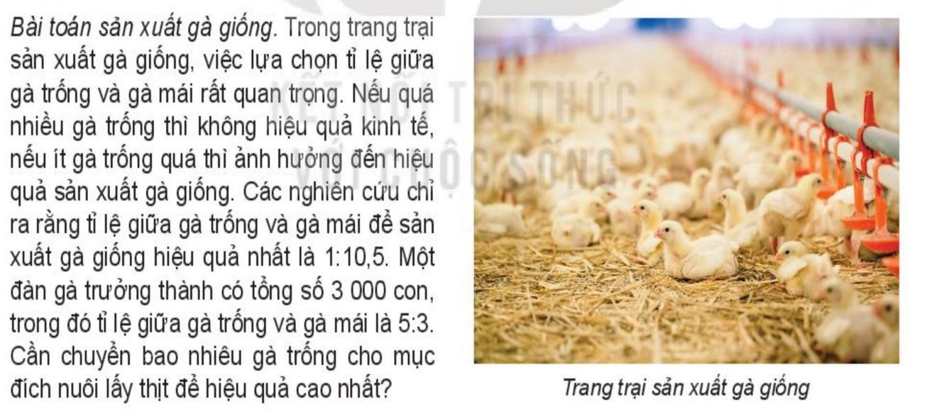

*Hỏi 2:* Điều kiện của x,y,z là gì?

*Hỏi 3:* Tìm ba phương trình ràng buộc x,y,z.Từ đó có một hệ phương trình ba ẩn?

*Hỏi 4:* Cách chú ý khi lấy nghiệm trong toán học so với giá trị gần đúng của nghiệm trong thực tiễn ?

1. **Sản phẩm:**

* Đưa được bài toán thực tiễn về bài toán giải hệ phương trình.
* Giải được hệ phương trình tìm nghiệm
* Đưa nghiệm trong giải toán vào trả lời bài toán thực tiễn( cách xác định giá trị cần đúng)

**d) Tổ chức thực hiện:**

***Bước 1: Giao nhiệm vụ:***

* Giáo viên chia tổ, giao nhiệm vụ
* Giáo viên yêu cầu học sinh đọc đề, chọn lọc thông tin cần nhớ.
* Đặt câu hỏi cho học sinh tìm thông tin, dữ liệu.

***Bước 2:*** ***Thực hiện nhiệm vụ:***

* Học sinh làm việc theo tổ, lên trình bày bài của tổ mình trên bảng.

***Bước 3: Báo cáo, thảo luận:***

* Giáo viên gọi đại diện các tổ cho ý kiến và thảo luận.

***Bước 4: Kết luận, nhận định:***

**Hoạt động 2: Hình thành kiến thức**

**Hoạt động 2.1: Các bước giải bài toán bằng cách lập hệ phương trình**

**a) Mục tiêu:** Học sinh nắm được 3 bước giải bài toán bằng cách lập hệ phương trình.

**b) Nội dung:**

Việc giải nhiều bài toán trong thực tiễn dẫn đến phải đặt ẩn và giải hệ phương trình.Cách làm như vậy gọi là giải bài toán bằng cách lập phương trình.

Câu hỏi thảo luận: Có mấy bước giải bài toán bằng cách lập phương trình.

**c) Sản phẩm:**

|  |
| --- |
| Để giải bài toán bằng lập hệ phương trình, ta làm như sau:  Bước 1: Lập hệ phương trình:   * Chọn ẩn và đặt điều kiện cho ẩn; * Biểu diễn các đại lượng chưa biết theo các ẩn và các đại lượng đã biết; * Lập các phương trình biểu thị mối quan hệ giữa các đại lượng.   Bước 2: Giải hệ phương trình nói trên.  Bước 3: Kiểm tra xem trong các nghiệm của hệ phương trình, nghiệm nào thích hợp với bài toán và kết luận. |

**d) Tổ chức thực hiện:**

***Bước 1: Giao nhiệm vụ:***

* Giáo viên đặt câu hỏi cho học sinh và yêu cầu học sinh tìm hiểu SGK.

***Bước 2: Thực hiện nhiệm vụ:***

* Học sinh hoạt động cá nhân tìm câu trả lời trong SGK.

***Bước 3:*** *Báo cáo, thảo luận:*

* Giáo viên mời học sinh 1 phát biểu.
* Giáo viên mời học sinh 2 nhận xét.

***Bước 4: Kết luận, nhận định:***

* Giáo viên chốt kiến thức, yêu cầu học sinh ghi chép và học thuộc các bước giải.

**Hoạt động 2.2: Bài toán tính sinh khối của từng loài trong rừng ngập mặn.**

**a) Mục tiêu:** Cung cấp cho học sinh một ví dụ vận dụng thực tiễn trong môn Sinh học.

**b) Nội dung:**

Giáo viên giải thích cho học sinh một số thuật ngữ của bộ môn sinh thái học như:”Sinh thái”, “Sinh quyển”, cách quy đổi đơn vị...

Câu hỏi thảo luận:

Tìm các từ khóa trong ví dụ? một số từ thuật ngữ trong ví dụ?

Cách quy đổi đơn vị về đơn vị thống nhất để giải bài toán?

Gọi ẩn và điều kiện của ẩn?

Thiết lập các phương trình chứa ẩn dựa vào dữ kiện đề bài?

Nhắc lại cách sử dụng máy tính cầm tay để giải hệ phương trình

**c) Sản phẩm:**

Bài giải của học sinh

**d) Tổ chức thực hiện{*kĩ thuật phòng tranh)***

***Bước 1: Giao nhiệm vụ:***

* Giáo viên chiếu ví dụ 1. Yêu cầu học sinh đọc đề bài
* Giáo viên giải thích một số thuật ngữ về sinh thái học cho học sinh.
* Giáo viên yêu cầu học sinh trả lời các nội dung câu hỏi vào trong vở.
* Chia nhóm và phát giấy A0 cho các nhóm.

***Bước 2: Thực hiện nhiệm vụ:***

* HS thảo luận và phân công nhau cùng viết các kiến thức trên phiếu học tập theo hoạt động cá nhân, sau đó thống nhất trong tổ để ghi ra kết quả của nhóm vào tờ A0.
* Giáo viên đi đến các nhóm quan sát các nhóm hoạt động, đặt câu hỏi gợi ý cho các nhóm khi cần thiết.

***Bước 3: Báo cáo, thảo luận:*** HS treo phiếu học tập tại vị trí của nhóm và báo cáo.

***Bước 4: Kết luận, nhận định:***

* Gv nhận xét các nhóm: Quan sát hoạt động của các nhóm và đánh giá thông qua bảng kiểm.

**Bảng kiểm**

|  |  |  |  |
| --- | --- | --- | --- |
| **Yêu cầu** | **Có** | **Không** | **Đánh giá năng lực** |
| Tự giác, chủ động trong hoạt động nhóm |  |  | Giao tiếp |
| Bố trí thời gian hợp lí |  |  |
| Hoàn thành hoạt động nhóm đúng hạn |  |  |
| Thảo luận và đóng góp ý kiến của các thành viên |  |  |

**Hoạt động 2.3: Ứng dụng trong hóa học**

**a) Mục tiêu:** Dẫn dắt để học sinh làm quen với việc vận dụng hệ phương trình bậc nhất vào cân bằng phản ứng hóa học.

**b) Nội dung:**

Cân bằng phương trình phản ứng hóa học .

Câu hỏi: Điều kiện của ẩn là ghì?

Để cân bằng phương trình thì số nguyên tử của của hai vế phải như thế nào?

Tiêu chí chọn nghiệm để cân bằng phương trình là gì?

**c) Sản phẩm:**



**d) Tổ chức thực hiện**

***Bước 1: Giao nhiệm vụ:***

* Giáo viên chiếu ví dụ 1. Yêu cầu học sinh đọc đề bài
* Giáo viên giải thích một số thuật ngữ về sinh thái học cho học sinh.
* Giáo viên yêu cầu học sinh trả lời các nội dung câu hỏi vào trong vở.
* Chia nhóm và phát giấy A0 cho các nhóm.

***Bước 2: Thực hiện nhiệm vụ:***

* HS thảo luận và phân công nhau cùng viết các kiến thức trên phiếu học tập theo hoạt động cá nhân, sau đó thống nhất trong tổ để ghi ra kết quả của nhóm vào tờ A0.
* Giáo viên đi đến các nhóm quan sát các nhóm hoạt động, đặt câu hỏi gợi ý cho các nhóm khi cần thiết.

***Bước 3: Báo cáo, thảo luận:*** HS treo phiếu học tập tại vị trí của nhóm và báo cáo.

***Bước 4: Kết luận, nhận định:***

* Giáo viên nhận xét từng nhóm và chốt kiến thức.

**Hoạt động 2.4: Cân bằng phản ứng quang hợp.**

**a) Mục tiêu:** Bổ sung kiến thức liên môn,bổ sung thêm kĩ năng vận dụng giải hệ vào việc cân bằng phản ứng hóa học.

**b) Nội dung:**

Giáo viên giải thích thêm cho học sinh thế nào là phản ứng quang hợp?

|  |  |
| --- | --- |
| Cân bằng phương trình phản ứng quang học  dưới điều kiện ánh sáng và  chất diệp lục  . |  |

Câu hỏi: Phản ứng quang hợp là gì?

Phương trình mấy ẩn, đặt ẩn?

Làm thế nào để đưa 4 ẩn về 3 ẩn? Đặt ẩn phụ? Các bước tiến hành?

Cách sử dụng máy tính cầm tay?

**c) Sản phẩm:**

Giả sử x,y,z,t là bốn số nguyên dương thỏa mãn cân bằng phản ứng **:**

Vì số nguyên tử của hai vế bằng nhau nên ta có hệ phương trình:



Dùng máy tính cầm tay giải hệ, ta được 

Chọn z=1 ta được x=y=t=6.

**d) Tổ chức thực hiện**

***Bước 1: Giao nhiệm vụ:***

* Giáo viên chiếu ví dụ 1. Yêu cầu học sinh đọc đề bài
* Giáo viên giải thích một số thuật ngữ về sinh thái học cho học sinh.
* Giáo viên yêu cầu học sinh làm bài theo nhóm

***Bước 2: Thực hiện nhiệm vụ:***

* HS thảo luận và làm bài dựa vào gợi ý sách chuyên đề
* Giáo viên đi đến các nhóm quan sát các nhóm hoạt động, đặt câu hỏi gợi ý cho các nhóm khi cần thiết.

***Bước 3: Báo cáo, thảo luận:*** HS đại diện tổ lên báo cáo.

***Bước 4: Kết luận, nhận định:***

* Giáo viên động viên, khen thưởng và chốt kiến thức cho học sinh.

**Hoạt động 2.5: Bài toán tính cường độ dòng điện**

**a) Mục tiêu:** Cung cấp cho học sinh thêm ứng dụng của hệ phương trình bậc nhất vào bài toán cường độ dòng điện.

Học sinh thấy được tầm quan trọng của Toán học trong điện học nói riêng và Vật Lí nói chung.

**b) Nội dung:**

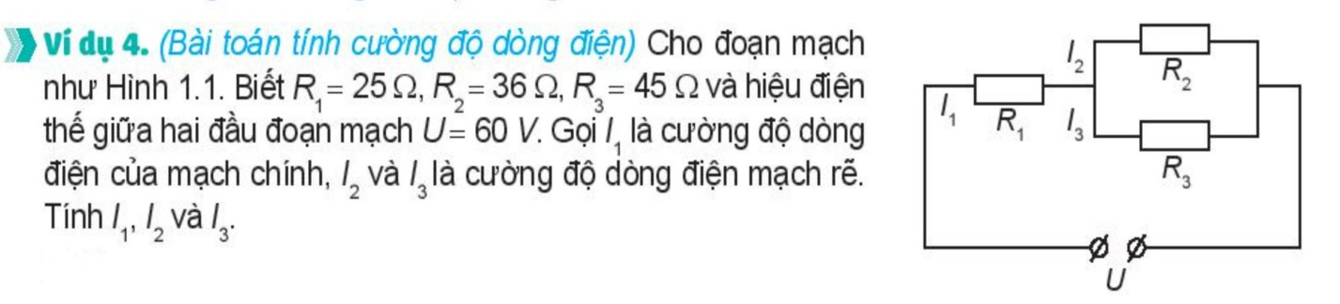

Câu hỏi: Từ sơ đồ mạch điện ta thấy  là nghiệm của hệ phương trình nào?

Cách sử dụng máy tính cầm tay?

**c) Sản phẩm:**

Từ sơ đồ mạch điện ta thấy  là nghiệm của hệ phương trình:

 hay 

**d) Tổ chức thực hiện**

***Bước 1: Giao nhiệm vụ:***

* Giáo viên chiếu ví dụ 1. Yêu cầu học sinh đọc đề bài
* Giáo viên giải thích một số thuật ngữ về sinh thái học cho học sinh.
* Giáo viên yêu cầu học sinh làm bài theo nhóm

***Bước 2: Thực hiện nhiệm vụ:***

* HS thảo luận và làm bài dựa vào gợi ý sách chuyên đề
* Giáo viên đi đến các nhóm quan sát các nhóm hoạt động, đặt câu hỏi gợi ý cho các nhóm khi cần thiết.

***Bước 3: Báo cáo, thảo luận:*** HS đại diện tổ lên báo cáo.

***Bước 4: Kết luận, nhận định:***

* Giáo viên động viên, khen thưởng và chốt kiến thức cho học sinh.

**Hoạt động 2.6: Giới thiệu bài toán cân bằng cung- cầu.**

**a) Mục tiêu:** Cung cấp cho học sinh một ứng dụng thực tế của hệ phương trình bậc nhất vào bài toán cân bằng thị trường thực phẩm gồm ba loại là thịt lớn-thịt gà- thịt bò.

Học sinh thấy được tầm quan trọng của Toán học trong các lĩnh vực khác.

**b) Nội dung:**

Câu hỏi 1: Mức giá thịt lợn , thịt bò, thịt gà thỏa mãn điều kiện gì để người bán và người mua đều thấy hài lòng, tức là mức giá hợp lí?

Câu hỏi 2: Viết hệ phương trình ràng buộc?

Câu hỏi 3: ý nghĩa nghiệm của phương trình cân bằng cung –cầu?

**c) Sản phẩm:**

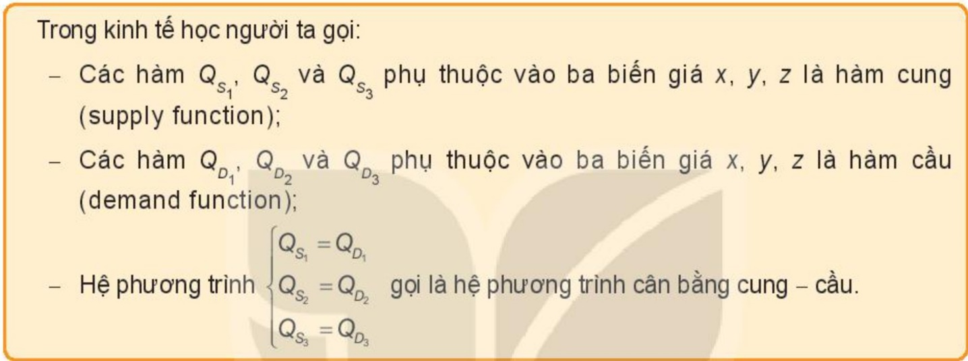

**d) Tổ chức thực hiện**

***Bước 1: Giao nhiệm vụ:***

* Giáo viên yêu cầu học sinh đọc sách để tìm hiểu
* Yêu cầu học sinh thảo luận theo cặp.

***Bước 2: Thực hiện nhiệm vụ:***

* HS thảo luận và ghi bài

***Bước 3: Báo cáo, thảo luận:*** HS đại diện trả lời các câu hỏi

***Bước 4: Kết luận, nhận định:***

* Giáo viên động viên, khen thưởng và chốt kiến thức cho học sinh.

**Hoạt động 2.7: Ví dụ về bài toán cân bằng cung- cầu trong thị trường thực phẩm gồm ba loại hàng hóa.**

**a) Mục tiêu:** Cung cấp cho học sinh một ứng dụng thực tế của hệ phương trình bậc nhất vào bài toán cân bằng thị trường thực phẩm gồm ba loại là thịt lớn-thịt gà- thịt bò.

Học sinh thấy được tầm quan trọng của Toán học trong các lĩnh vực khác.

**b) Nội dung:** Giải hệ phương trình cân bằng cung- cầu?

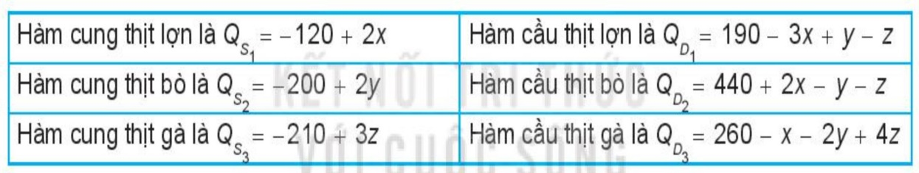

**c) Sản phẩm:**

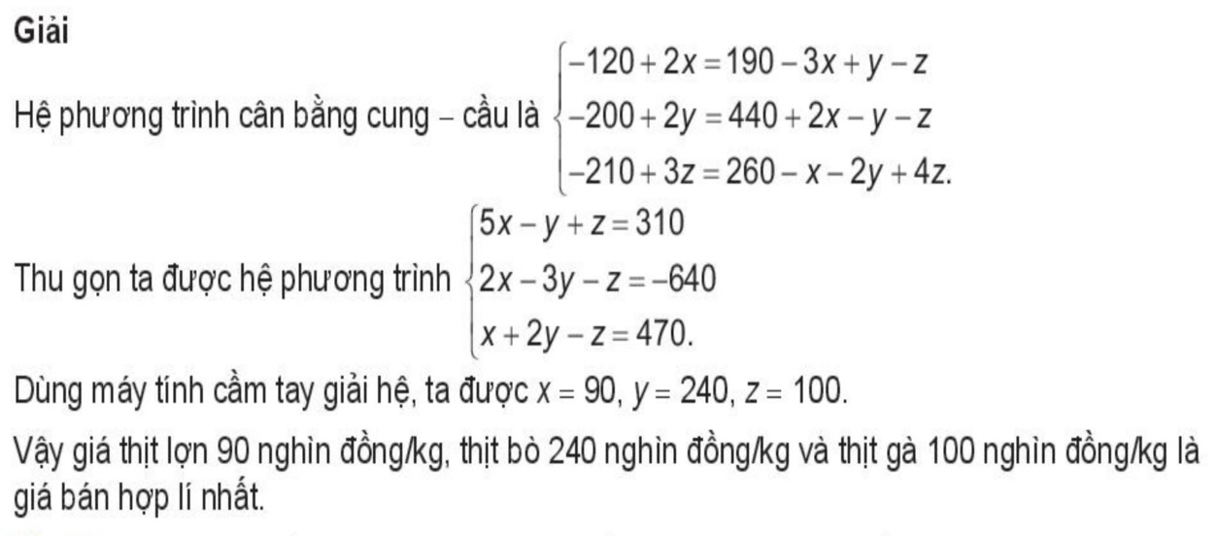

**d) Tổ chức thực hiện**

***Bước 1: Giao nhiệm vụ:***

* Giáo viên yêu cầu học sinh đọc sách để tìm hiểu
* Yêu cầu học sinh thảo luận theo tổ.

***Bước 2: Thực hiện nhiệm vụ:***

* HS thảo luận và làm bài.

***Bước 3: Báo cáo, thảo luận:*** HS các nhóm treo bảng của nhóm mình.

***Bước 4: Kết luận, nhận định:***

* Giáo viên động viên, khen thưởng và chốt đáp án, chỉ lỗi sai cho học sinh.
* Ghi chú cho học sinh: Trong thực tế, thị trường hàng hóa rất phức tạp vì có nhiều mặt hàng.Khi đó hệ phương trình cân bằng cung cầu là hệ phương trình nhiều ẩn, nhiều phương trình và rất khó giải.Ngoài ra, giá của cửa hàng còn phụ thuộc vào nhiều yếu tố khác nữa, chứ không phải chỉ là quan hệ cung cầu.

**Hoạt động 2.8: Ví dụ về bài toán cân bằng cung- cầu trong thị trường hải sản gồm 3 loại hàng hóa.**

**a) Mục tiêu:** Cung cấp cho học sinh một ứng dụng thực tế của hệ phương trình bậc nhất vào bài toán cân bằng thị trường hải sản gồm ba loại hàng hóa

Học sinh thấy được tầm quan trọng của Toán học trong các lĩnh vực khác.

**b) Nội dung:** Giải hệ phương trình cân bằng cung- cầu?

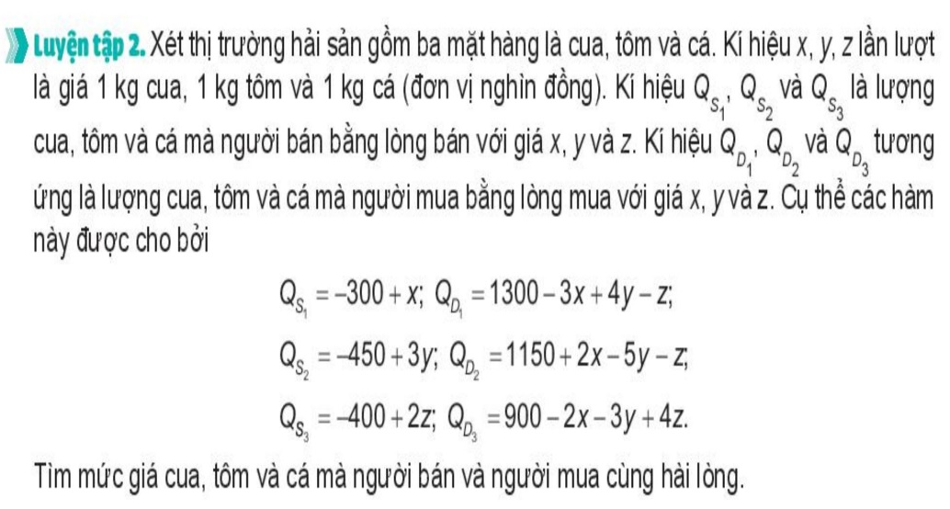

**c) Sản phẩm:**

hệ phương trình cân bằng cung cầu:



Giải hệ ta được x=600,y=300,z=400

**d) Tổ chức thực hiện**

***Bước 1: Giao nhiệm vụ:***

* Giáo viên yêu cầu học sinh hoạt động cá nhân

***Bước 2: Thực hiện nhiệm vụ:***

* HS làm bài tương tự như ví dụ trên.

***Bước 3: Báo cáo, thảo luận:***

* Học sinh báo cáo bài làm của mình

***Bước 4: Kết luận, nhận định:***

* Giáo viên động viên, khen thưởng và chốt đáp án, chỉ lỗi sai cho học sinh.

**Hoạt động 3: Luyện tập**

**Hoạt động 3.1: Luyện tập 1: Cân bằng phương trình phản ứng hóa học đốt cháy octane trong oxygen.**

**a) Mục tiêu:** Cung cấp cho học sinh một ví dụ tương ứng như ví dụ 3( cân bằng phản ứng hóa học) để học sinh tự rèn luyện.

**b) Nội dung:**

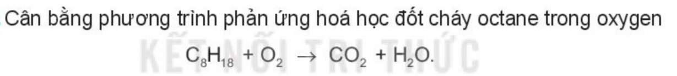

**c) Sản phẩm:**

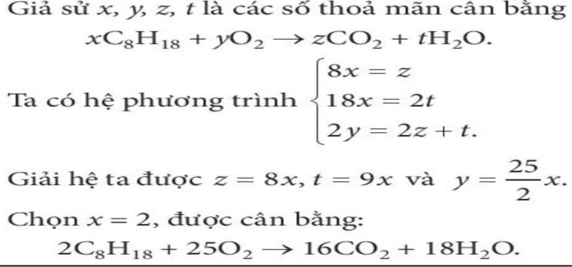

**d) Tổ chức thực hiện:**

***Bước 1: Giao nhiệm vụ:*** GV giao cho HS các bài tập (chiếu slide) và yêu cầu làm vào vở.

***Bước 2: Thực hiện nhiệm vụ:*** HS làm bài tập, GV quan sát, nhắc nhở HS tập trung làm bài.

***Bước 3: báo cáo, thảo luận:*** GV sửa bài tập, thảo luận và kết luận (đưa đáp án đúng).

***Bước 4: kết luận, nhận định:*** HS tham gia trả lời đúng được cho điểm cộng (đánh giá quá trình)

**Hoạt động 3.2: Hướng dẫn giải bài tập 1.12- ứng dụng trong hóa học.**

**a) Mục tiêu:** Giúp học sinh giải thành thạo bài toán cân bằng phương trình hóa học.

**b) Nội dung:**

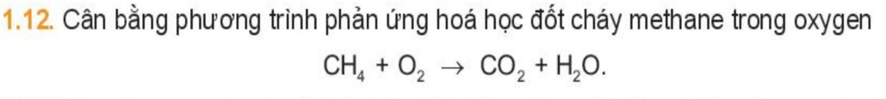

**c) Sản phẩm:**

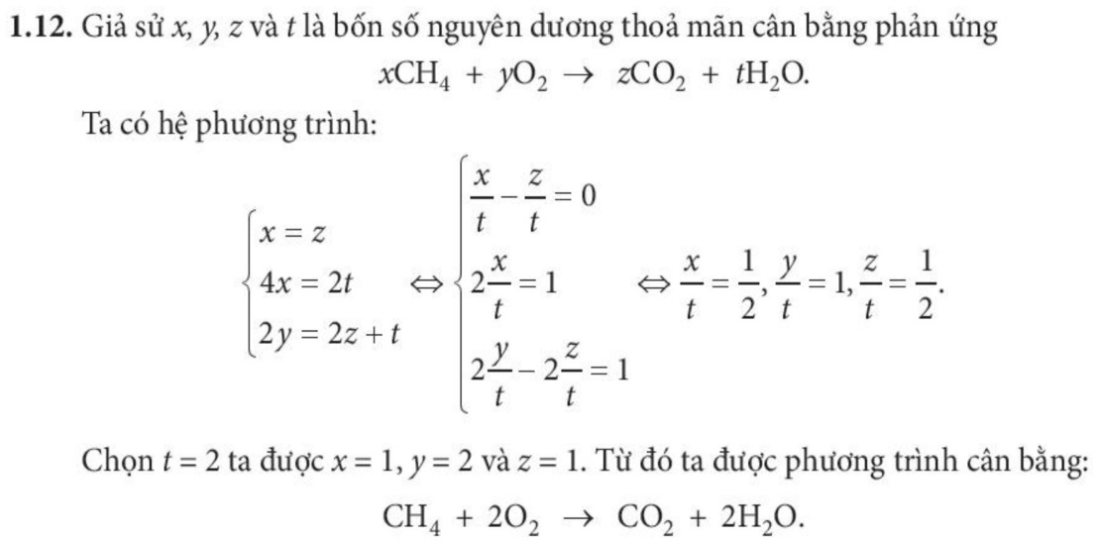

**d) Tổ chức thực hiện:**

***Bước 1: Giao nhiệm vụ:*** GV giao cho HS các bài tập (chiếu slide) và yêu cầu làm vào vở.

***Bước 2: Thực hiện nhiệm vụ:*** HS làm bài tập, GV quan sát, nhắc nhở HS tập trung làm bài.

***Bước 3: báo cáo, thảo luận:*** GV sửa bài tập, thảo luận và kết luận (đưa đáp án đúng).

***Bước 4: kết luận, nhận định:*** HS tham gia trả lời đúng được cho điểm cộng (đánh giá quá trình)

**Hoạt động 3.3: Hướng dẫn giải bài tập 1.13- ứng dụng trong vật lí**

**a) Mục tiêu:** Giúp học sinh giải thành thạo bài toán điện trở.

**b) Nội dung:**

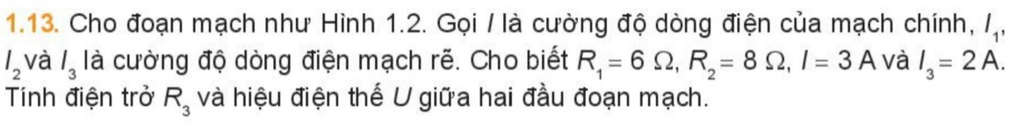

**c) Sản phẩm:**

**ta có hệ phương trình:**

**d) Tổ chức thực hiện:**

***Bước 1: Giao nhiệm vụ:*** GV giao cho HS các bài tập (chiếu slide) và yêu cầu làm vào vở.

***Bước 2: Thực hiện nhiệm vụ:*** HS làm bài tập, GV quan sát, nhắc nhở HS tập trung làm bài.

***Bước 3: báo cáo, thảo luận:*** GV sửa bài tập, thảo luận và kết luận (đưa đáp án đúng).

***Bước 4: kết luận, nhận định:*** HS tham gia trả lời đúng được cho điểm cộng (đánh giá quá trình)

**Hoạt động 3.4: Hướng dẫn giải bài tập 1.8**

**a) Mục tiêu:** Giúp học sinh giải thành thạo bài toán thực tế thường gặp.

**b) Nội dung:**

Em Hà so sánh tuổi của mình với chị Mai và anh Nam.Tuổi của anh Nam gấp ba lầ tuổi của em Hà.Cách đây bảy năm tuổi của chị mai bằng nửa số tuổi của anh Nam.Ba năm nữa tuổi của anh Nam bằng tổng của chị Mai và em Hà.Hỏi tuổi của mỗi người là bao nhiêu?

**c) Sản phẩm:**

Gọi x, y,z lần lượt là tuổi của em Hà, Chị Mai và anh Nam. Theo giải thiết ta có:



Kết luận.

**d) Tổ chức thực hiện:**

***Bước 1: Giao nhiệm vụ:*** GV giao cho HS các bài tập (chiếu slide) và yêu cầu làm vào vở.

***Bước 2: Thực hiện nhiệm vụ:*** HS làm bài tập, GV quan sát, nhắc nhở HS tập trung làm bài.

***Bước 3: báo cáo, thảo luận:*** GV sửa bài tập, thảo luận và kết luận (đưa đáp án đúng).

***Bước 4: kết luận, nhận định:***

* Giáo viên chốt và nhận xét hoạt động của học sinh: trình bày có khoa học không? Học sinh thuyết trình có tốt không? Học sinh giải đáp thắc mắc câu hỏi của các bạn khác có hợp lí không? Có lỗi sai về kiến thức không?

**Hoạt động 4: Vận dụng.**

**a) Mục tiêu:** Mô hình hóa bài toán ứng dụng trong kinh tế học.

**b) Nội dung:**

Mỗi giai đoạn phát triển của thực vật cần phân bón với tỉ lệ N,P,K nhật đinh.Bác An làm vườn muốn bón phân cho một cây cảnh có tỉ lệ N:P:K cân bằng nhau.Bác An có ba bao phân bón

Bao 1 có tỉ lệ N:P:K là 12:7:12

Bao 2 có tỉ lệ N:P:K là 6:30:25

Bao 3 có tỉ lệ N:P:K là 30:16:11.

Hỏi phải trộn ba loại phân bón trên với tỉ lệ bao nhiêu để có hỗn hợp phân bón với tỉ lệ N:P:K là 15:15:15.

**c) Sản phẩm:**

Gọi x,y,z theo thứ tự là tỉ lệ N, P và K mà bác An cần pha trộn.Ta có hệ phương trình:

Vậy tỉ lệ phân bón lấy từ bao 1, bao 2, bao 3 là 2:1:1

**d) Tổ chức thực hiện:**

***Bước 1: Giao nhiệm vụ:*** GV giao nhiệm vụ cho HS như mục Nội dung và yêu cầu nghiêm túc thực hiện.

***Bước 2: Thực hiện nhiệm vụ:*** HS thực hiện nhiệm vụ ở nhà

***Bước 3: báo cáo, thảo luận :*** Học sinh đến lớp nộp vở bài làm của mình cho giáo viên.

***Bước 4: kết luận, nhận định:***

* GV chọn một số HS nộp bài làm vào buổi học tiếp theo; nhận xét (và có thể cho điểm cộng – đánh giá quá trình)
* GV tổng hợp từ một số bài nộp của HS và nhận xét, đánh giá chung để các HS khác tự xem lại bài của mình.
* Thông qua bảng kiểm: Đánh giá kết quả học tập thông qua bảng kiểm

|  |  |  |  |
| --- | --- | --- | --- |
| **Yêu cầu** | **Có** | **Không** | **Đánh giá năng lực** |
| Học sinh có tự giác làm bài tập ở nhà |  |  | Tự học, tự chủ |
| Có giải quyết được vấn đề |  |  | Giải quyết vấn đề |
| Xác định chân cột nằm ở đâu. |  |  |

Tài liệu được chia sẻ bởi Website VnTeach.Com

https://www.vnteach.com

Một sản phẩm của cộng đồng facebook Thư Viện VnTeach.Com

https://www.facebook.com/groups/vnteach/

https://www.facebook.com/groups/thuvienvnteach/